Федеральное государственное автономное образовательное учреждение высшего образования

«МОСКОВСКИЙ ПОЛИТЕХНИЧЕСКИЙ УНИВЕРСИТЕТ»

Факультет: Информационных технологий  
Кафедра «Информационная безопасность»

Направление подготовки/ специальность: 10.03.01 Информационная безопасность.

Студент: Овез Нургелдиев Группа: 241-351

Место прохождения практики: Московский Политех, кафедра Информационная безопасность

Москва 2025

Тема: Разработка веб-сервисов и интеллектуальных ботов для оптимизации рутинных операций на базе платформы 2ГИС.

Основная цель: Минимизация временных затрат, улучшение качества услуг, рациональное использование ресурсов через автоматизацию и перевод задач в программные решения.

Ключевой результат: Снижение ошибок, прозрачность управления, ускорение выполнения операций.

Моя роль в проекте: Разработка цифровых 3D-моделей корпусов и этажей университета для интеграции с платформой 2ГИС.

Часть 1: 3D-Моделирование корпусов и этажей

Цель работы: Создание точных цифровых 3D-моделей университетских зданий для:

1. Визуализации инфраструктуры на карте 2ГИС

2. Обеспечения внутренней навигации

3. Автоматизации процессов (расчет загрузки, планирование)

Используемое ПО: Sweet Home 3D (см. интерфейс на рис. 1)

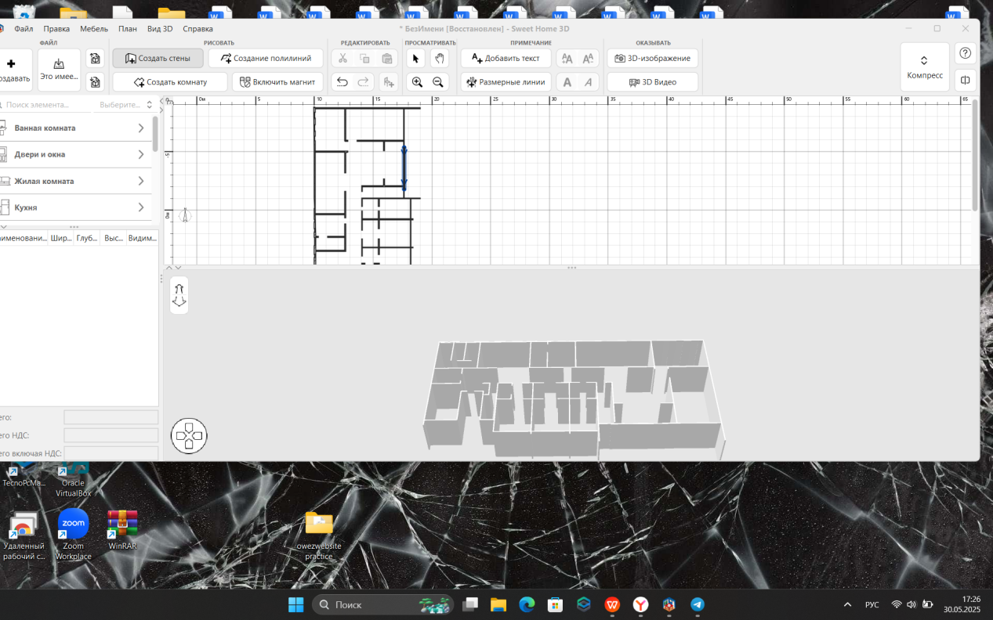

Процесс моделирования

Работа велась с использованием функций Sweet Home 3D:

| **Операция** | **Инструменты** | **Результат** |
| --- | --- | --- |
| **Создание архитектуры** | Стены, Создать комнату | Контуры этажей, соответствующие планам БТИ |
| **Добавление элементов** | Окна и двери | Проемы с указанием типов и размеров |
| **Детализация помещений** | Мебель, Каталог комнат | Расстановка оборудования, зонирование |
| **Контроль параметров** | Шир., Глуб., Выс., Видим. | Точные геометрические характеристики |
| **Вспомогательные операции** | Включить магнит, Добавить текст | Точное позиционирование, информативные подписи |

**Описание интерфейса Sweet Home 3D**

Верхнее меню программы:

Файл - Управление проектами: сохранение и загрузка моделей университетских корпусов

Правка - Корректирующие инструменты: отмена действий при ошибках моделирования

Мебель - Библиотека объектов: добавление университетской мебели (столы, стулья, доски)

План - Режим 2D-проектирования: точное создание контуров этажей и аудиторий

Вид 3D - Режим визуализации: проверка реалистичности моделей корпусов

Справка - Техническая поддержка: поиск решений для сложных элементов

Панель создания объектов (Создавать):

Сидеть стены: Построение несущих конструкций зданий университета

Создать комнату: Формирование аудиторий и кабинетов по заданным параметрам

Включить магнит: Функция точного позиционирования объектов при расстановке мебели

Специализированные инструменты:

Добавить текст: Инструмент для подписей номеров аудиторий (варианты A, B, C, D)

Включение линии: Функция создания направляющих для соблюдения геометрии при проектировании

Каталог комнат (Выводы комната):

Дитри и окна: Моделирование оконных проемов и дверных групп

Жилая комната: Проектирование зон отдыха и рекреаций

Кухня: Моделирование буфетов и пищеблоков

Лестницы: Проектирование межэтажных переходов

Офис: Создание административных кабинетов

Персонажи: Добавление масштабных фигур для визуализации

Панель параметров объекта:

Наименование: Идентификация помещения

Шир.: Ширина аудитории (стандарт 6-8 метров для лекционных помещений)

Глуб.: Глубина помещения (для оптимизации расстановки мебели)

Выс.: Высота потолков (соблюдение нормативов 3.2-4 метра)

Видим.: Управление видимостью элементов в финальном экспорте

Системная информация (Всего):

Всего: Общее количество элементов в модели корпуса

Всего НДС: Суммарная площадь помещений (в контексте моделирования)

Всего величина НДС: Расчетные показатели для технической документации

Применение в проекте:

Точное моделирование - Воссоздание реальных размеров корпусов университета с соблюдением строительных норм

Оптимизация пространств - Расчет эффективной расстановки мебели в учебных аудиториях

Подготовка к экспорту в 2ГИС - Создание 3D-моделей для интеграции с навигационной платформой

Формирование документации - Подготовка технических планов для ремонтных работ и перепланировок

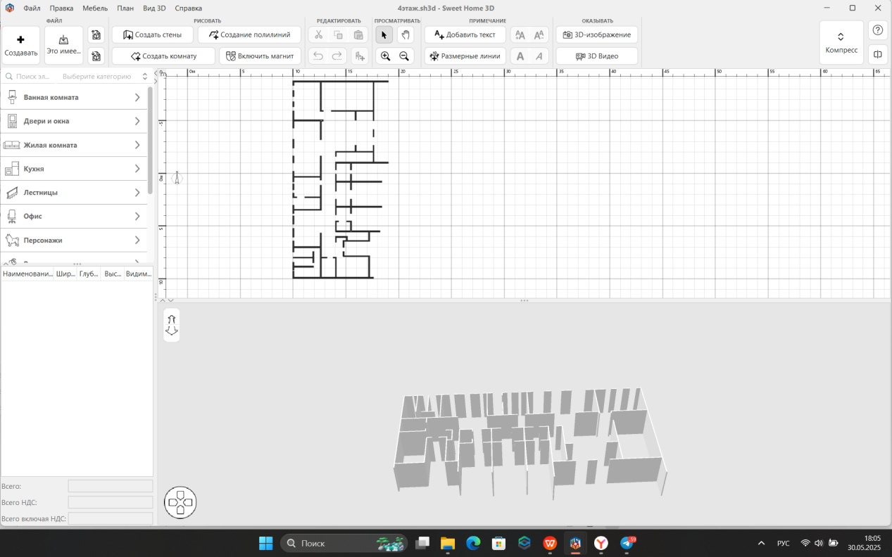

На представленном скриншоте изображен процесс проектирования корпуса Московского Политехнического университета в Прянишниковой.

Результаты этапа

- Созданы 3D-модели корпусов университета

- Смоделировано этажи в каждом корпусе